
Дубровенский район расположен на юго-востоке Витебской области. Граничит с Оршанским районом Витебской области, Горецким - Могилевской области Республики Беларусь, Краснинским и Руднянским районами Смоленской области Российской Федерации.
Районный центр - город Дубровно, находящийся в 90 км от г. Витебска и 230 км - от г. Минска. По территории района проходят железная дорога и автомагистраль Москва-Брест. Автомобильными дорогами г. Дубровно соединен с г. Орша, г.п. Красный, г. Смоленск и другими городами.
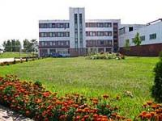
Промышленность района представлена двумя организациями: ОАО «Дубровенский льнозавод» и УП ЖКХ «Дубровно-Коммунальник». Основным видом деятельности промышленных предприятий района является обрабатывающая промышленность и снабжение электроэнергией, газом, паром, горячей водой и кондиционированным воздухом, соответственно. По удельному весу в объеме производства промышленной продукции ОАО «Дубровенский льнозавод» занимает 71,9%.
Благодаря многолетнему опыту работы, большим технологическим возможностям и квалифицированным кадрам ОАО «Дубровенский льнозавод» сегодня - предприятие с большими объемами выпускаемой продукции технического назначения: длинное и короткое льняное волокно, шпагат, ватин, пакля.
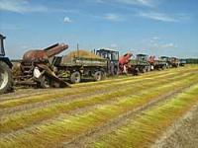
Начиная с 2006 года ОАО «Дубровенский льнозавод» проводит последовательную реконструкцию производства. В 2007 году установлена бельгийская линия по производству длинного волокна фирмы «Van Dommel». Использование современного оборудования позволяет снижать издержки на производство единицы продукции при одновременном росте производительности и качества.
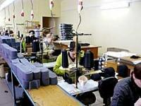
В отрасли промышленности осуществляют деятельность 9 организаций без ведомственной подчиненности, представленные в основном секцией С «Обрабатывающая промышленность». Организации без ведомственной подчиненности производят полотна основовязаные, принадлежности к одежде трикотажные и текстильные, салфетки влажные, манекены для портных и аналогичные изделия для оформления витрин, а также полуфабрикаты.
Ведущая роль в экономике Дубровенского района принадлежит сельскому хозяйству.
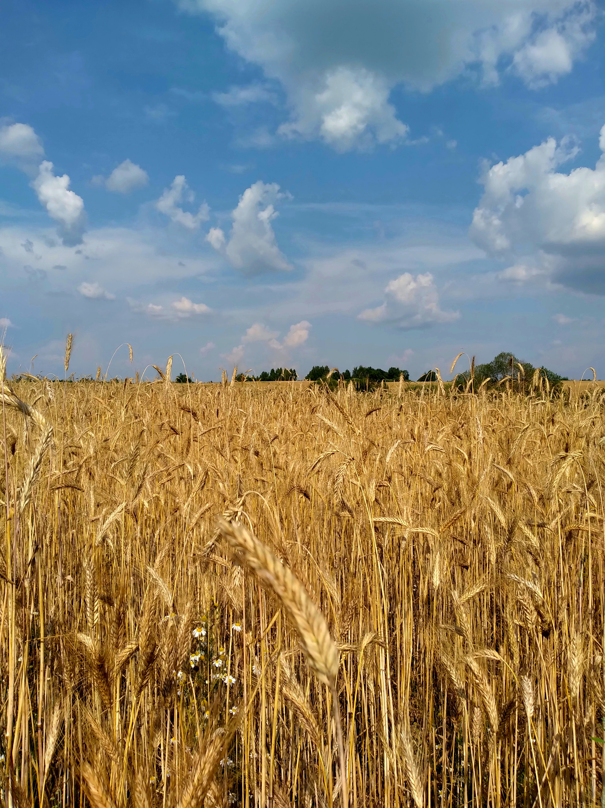
Сельское хозяйство района представляют 7 открытых акционерных обществ и 3 коммунальных унитарных сельскохозяйственных предприятий и сельскохозяйственный филиал имени Юрия Смирнова ОАО «Оршанский комбинат хлебопродуктов».
Сельскохозяйственные организации района специализируются на производстве молока и мяса, выращивании зерновых и зернобобовых культур, рапса и льна.
Конкурентные преимущества региона:
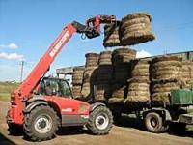
на территории района работают два ключевых промышленных предприятия, -это ОАО «Дубровенский льнозавод» и УП ЖКХ «Дубровно-Коммунальник». Основным видом деятельности промышленных предприятий района является обрабатывающая промышленность и снабжение электроэнергией, газом, паром, горячей водой и кондиционированным воздухом, соответственно. По удельному весу в объеме производства промышленной продукции ОАО «Дубровенский льнозавод» занимает 71,9%.
Имеется база подготовки кадров для сельского хозяйства - учреждение образования «Дубровенский государственный лицей сельскохозяйственного производства».
Дубровенский район располагает серьёзным потенциалом для развития предпринимательской деятельности не только благодаря выгодному географическому положению, но и инвестиционной политике региона.
На территории района имеются земельные участки, которые могут быть предоставлены инвесторам для реализации инвестиционных проектов.
Наличие неиспользуемых объектов недвижимости позволит инвесторам открыть новые производства. Объекты предлагаются инвесторам для вовлечения их в хозяйственный оборот путем продажи, в том числе с установлением начальной цены продажи, равной одной базовой величине, сдачи в аренду или передачи под реализацию инвестиционного проекта.

